**BỘ GIÁO DỤC VÀ ĐÀO TẠO**

**TRƯỜNG ĐẠI HỌC NGOẠI NGỮ - TIN HỌC TP.HCM**

**KHOA CÔNG NGHỆ THÔNG TIN**



**BÁO CÁO MÔN HỌC**

**LẬP TRÌNH TRÊN THIẾT BỊ DI ĐỘNG**

**ỨNG DỤNG GHI CHÚ**

**Giảng viên hướng dẫn: ThS Lê Thị Bảo Trân**

**SINH VIÊN THỰC HIỆN:**

Vương Phạm Quỳnh Như – 20DH110147

Huỳnh Minh An – 20DH110462

Đoàn Bạch Thanh Trúc – 20DH111499

**TP. HỒ CHÍ MINH – NĂM 2022**

**MỤC LỤC**

**BÁO CÁO ĐỒ ÁN 1**

**LẬP TRÌNH TRÊN THIẾT BỊ DI ĐỘNG 1**

**1. Giới thiệu đề tài: 1**

**2. Lý do chọn đề tài: 2**

**3. Mô tả ứng dụng: 3**

**4. Sơ đồ cơ sở dữ liệu: 4**

4.1. Bảng cơ sở dữ liệu: 5

4.2. Ý nghĩa các bảng dữ liệu: 6

**5. Các chức năng: 7**

5.1. Mô tả chức năng: 7

5.2. Phân quyền cho ứng dụng: 12

**6. Hình ảnh theo các chức năng: 13**

6.1. Bố cục các file: 13

6.2. Chức năng đăng ký: 14

6.3. Chức năng đăng nhập: 18

6.4. Chức năng thêm ghi chú: 20

6.5. Chức năng xóa ghi chú: 24

6.6. Chức năng chọn màu ghi chú 26

6.7. Chức năng chữ in đậm: 28

6.8. Chức năng chữ in nghiêng: 29

6.9. Chức năng chữ gạch chân: 30

6.10. Chức năng chữ gạch ngang: 31

6.11. Chức năng chữ nhỏ: 32

6.12. Chức năng số mũ: 33

6.13. Chức năng chữ căn lề trái: 34

6.14. Chức năng canh lề giữa: 35

6.15. Chức năng chữ căn lề phải: 36

6.16. Chức năng tạo danh sách: 37

6.17. Chức năng đăng xuất: 38

6.18. Chức năng quản lý yêu cầu: 39

6.19. Chức năng gửi yêu cầu: 40

6.20. Chức năng sửa yêu cầu: 42

6.21. Chức năng xóa yêu cầu: 44

**7. Ưu điểm và hạn chế của ứng dụng: 45**

7.1. Ưu điểm: 45

7.2. Hạn chế: 46

**8. Hướng phát triển cho ứng dụng: 46**

**9. Ý kiến nhóm sau khi hoàn thành học phần: 46**

**DANH MỤC BẢNG**

Bảng 1: Bảng Tài khoản. 5

Bảng 2: Bảng ghi chú. 6

Bảng 3: Bảng trợ giúp. 6

Bảng 4 : Ý nghĩa các bảng cơ sở dữ liệu. 6

Bảng 5: Phân quyền cho ứng dụng. 12

**DANH MỤC HÌNH**

Hình 1: Mô tả ứng dụng 3

Hình 2: Sơ đồ cơ sở dữ liệu. 4

Hình 3: Sơ đồ tổng quát 4

Hình 4: Sơ đồ Use case chi tiết 5

Hình 6: Chức năng đăng ký 14

Hình 7Chức năng đăng ký - Code 1 15

Hình 8: Chức năng đăng ký - Code 2 15

Hình 9: Chức năng đăng ký - Code 3 16

Hình 10: Chức năng đăng ký - Code 4 16

Hình 11: Chức năng đăng ký - Code 5 17

Hình 12: Chức năng đăng nhập 18

Hình 13: Chức năng đăng nhập - Code 1 19

Hình 14: Chức năng đăng nhập - Code 2 19

Hình 15: Chức năng đăng nhập - Code 3 19

Hình 16: Chức năng thêm ghi chú 20

Hình 17: Chức năng thêm ghi chú - Code 1 21

Hình 18: Chức năng thêm ghi chú - Code 2 21

Hình 19: Chức năng thêm ghi chú - Code 3 22

Hình 20: Chức năng thêm ghi chú - Code 4 22

Hình 21: Chức năng thêm ghi chú - Code 5 23

Hình 22: Chức năng xóa ghi chú 24

Hình 23: Chức năng xóa ghi chú - Code 1 25

Hình 24: Chức năng xóa ghi chú - Code 2 25

Hình 25: Chức năng chọn màu ghi chú 26

Hình 26: Chức năng chọn màu ghi chú - Code 1 27

Hình 27: Chức năng chọn màu ghi chú - Code 2 27

Hình 28: Chức năng chữ in đậm 28

Hình 29: Chức năng chữ in đậm - Code 28

Hình 30: Chức năng chữ in nghiêng 29

Hình 31: Chức năng chữ in nghiêng - Code 29

Hình 32: Chức năng chữ gạch chân 30

Hình 33: Chức năng chữ gạch chân - Code 30

Hình 34: Chức năng chữ gạch ngang 31

Hình 35: Chức năng chữ gạch ngang - Code 31

Hình 36: Chức năng chữ nhỏ 32

Hình 37: Chức năng chữ nhỏ - Code 32

Hình 38: Chức năng số mũ 33

Hình 39: Chức năng số mũ - Code 33

Hình 40: Chức năng căn lề trái 34

Hình 41: Chức năng căn lề trái - Code 34

Hình 42: Chức năng căn lề giữa 35

Hình 43: Chức năng căn lề giữa - Code 35

Hình 44: Chức năng căn lề phải 36

Hình 45: Chức năng căn lề phải - Code 36

Hình 46: Chức năng tạo danh sách 37

Hình 47: Chức năng tạo danh sách - Code 37

Hình 48: Chức năng đăng xuất 38

Hình 49: Chức năng đăng xuất - Code 38

Hình 50: Chức năng quản lý yêu cầu 39

Hình 51: Chức năng quản lý yêu cầu - Code 39

Hình 52: Chức năng gửi yêu cầu 40

Hình 53: Chức năng gửi yêu cầu - Code 1 41

Hình 54: Chức năng gửi yêu cầu - Code 2 41

Hình 55: Chức năng sửa yêu cầu 42

Hình 56: Chức năng sửa yêu cầu - Code 1 43

Hình 57: Chức năng sửa yêu cầu - Code 2 43

Hình 58: Chức năng xóa yêu cầu 44

Hình 59: Chức năng xóa yêu cầu - Code 1 45

Hình 60: Chức năng xóa yêu cầu - Code 2 45

**BÁO CÁO ĐỒ ÁN**

**LẬP TRÌNH TRÊN THIẾT BỊ DI ĐỘNG**

1. **Giới thiệu đề tài:**

Với tính chất công việc bận rộn, mỗi ngày chúng ta đều đối mặt với rất nhiều việc cần giải quyết. Nhưng bộ não thỉnh thoảng cứ quên trước quên sau, dẫn đến giải quyết công việc không hiệu quả. Nhiều người sẽ sử dụng ghi chú trên điện thoại để thuận tiện xem. Vì thế, người ta đã tạo ra nhiều ứng dụng ghi chú khác nhau trên điện thoại.

Ứng dụng Notepad là một sự lựa chọn hoàn hảo giúp bạn viết ghi chú, đây là ứng dụng ghi chú với nhiều tính năng mà bạn có thể sử dụng trên nền tảng Android. Notepad với giao diện hài hòa, bố cục đơn giản, giúp bạn dễ dàng sử dụng.

Ngoài chức năng tạo ghi chú, ứng dụng còn cho phép bạn chỉnh sửa kiểu chữ như bạn muốn, hoặc có thấy thay đổi màu sắc tùy thích cho ghi chú. Bạn có thể sửa xóa các ghi chú mà bạn muốn. Tuy nhiên, để sử dụng được các tính năng này bạn cần phải đăng ký tài khoản cá nhân để ứng dụng có thể bảo mật thông tin cho bạn.

Như vậy, ứng dụng ghi chú là một ứng dụng rất cần thiết trong cuộc sống. Bạn muốn làm việc một cách hiệu quả và nhanh chóng, Notepad là một sự lựa chọn tốt dành cho bạn.

1. **Lý do chọn đề tài:**

Như chúng ta đã biết, với sự phát triển của công nghệ hiện nay, các thiết bị di động ngày càng đáp ứng cho nhu cầu của con người. Lập trình ứng dụng trên điện thoại cũng không ngừng cải tiến và nâng cấp để phát triển nhiều ứng dụng mang đến cho mọi người những trải nghiệm hoàn hảo nhất. Đặc biệt là những ứng dụng cho điện thoại chạy trên hệ điều hành Android.

Sau quá trình tìm hiểu các ứng dụng của hệ điều hành Android, chúng tôi nhận thấy trên Android có thể phát triển một ứng dụng giúp người dùng lập kế hoạch và quản lí nó một cách có hiệu quả, chất lượng. Xuất phát từ nhận định này, chúng tôi muốn xây dựng ứng dụng ghi chú.

Một ứng dụng đem tới sự thuận tiện, hữu ích cho mọi mục đích quản lí kế hoạch, lịch trình, thời gian biểu cũng như sắp xếp công việc hàng ngày đến với mọi người. Bạn có thể sử dụng bất cứ nơi đâu, nó vô cùng tiện lợi như một chiếc đồng hồ báo thức nhắc nhở công việc cho bạn.

Hy vọng trong tương lai, chúng tôi có thể phát triển thêm nhiều tính năng cho ứng dụng hơn nữa để phục vụ cho nhu cầu tất cả mọi người.

1. **Mô tả ứng dụng:**

* Màu sắc: Màu sắc chính của ứng dụng là một màu hồng, nó biểu tượng cho sự tích cực. Trong tâm lý học màu sắc, màu xanh hồng sẽ giúp cân bằng cảm xúc. Nó đem lại cho người nhìn cảm giác gần gũi và dễ chịu. Ngoài ra, màu hồng cũng tạo cho người dùng cảm giác ấn tượng khi sử dụng.
* Logo: Về logo của ứng dụng là một cuốn sổ tay, logo này thể hiện cho người dùng biết đây là ứng dụng ghi chú. Tuy logo thiết kế đơn giản nhưng khi nhìn vào nó vẫn có sự thu hút mọi người, nó mang lại cảm giác tươi tắn thân thiện cho người dùng. Màu sắc của logo cũng giống với màu sắc ứng dụng.
* Bố cục: Bố cục của ứng dụng ghi chú khá đơn giản, vì người dùng cần thao tác nhanh để kịp thời ghi những thông tin cần thiết. Các biểu tượng trong ứng dụng rất dễ nhận biết về các chức năng của ứng dụng.

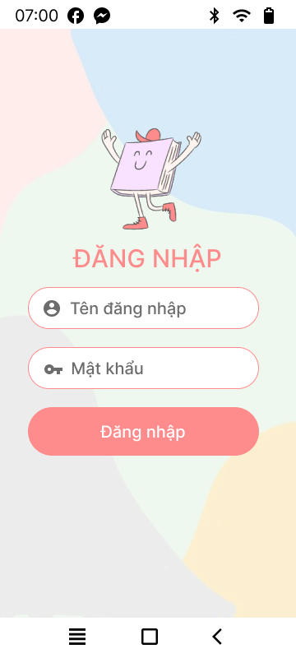

***Hình 1: Mô tả ứng dụng***

1. **Sơ đồ cơ sở dữ liệu:**

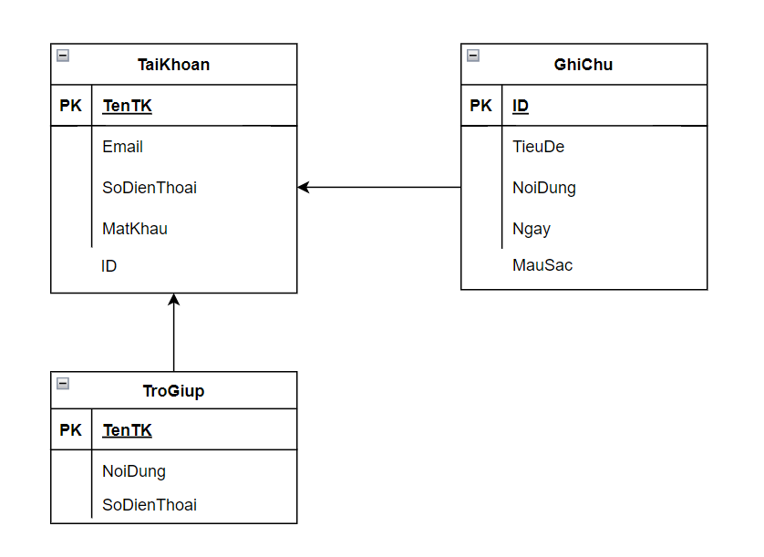

***Hình 2: Sơ đồ cơ sở dữ liệu.***

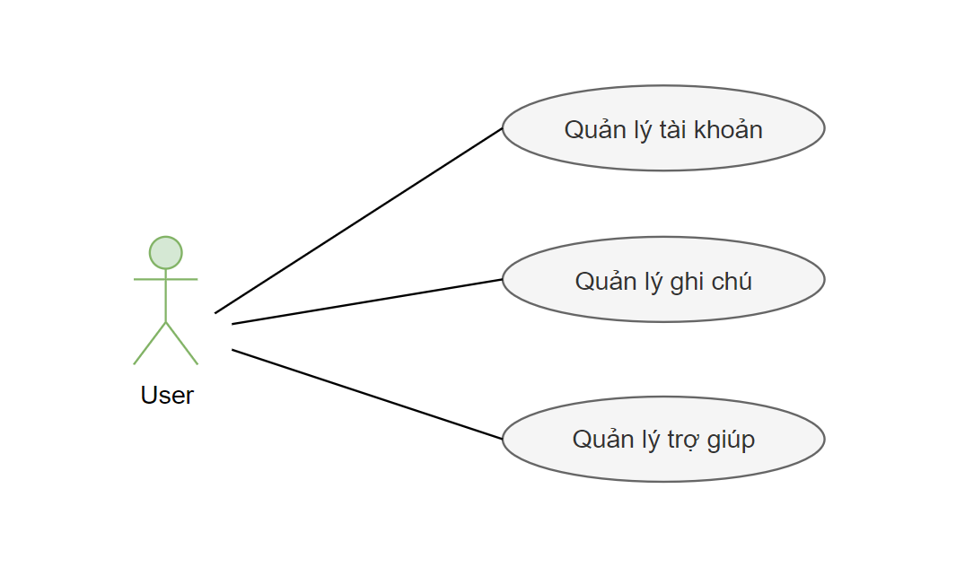

***Hình 3: Sơ đồ tổng quát***

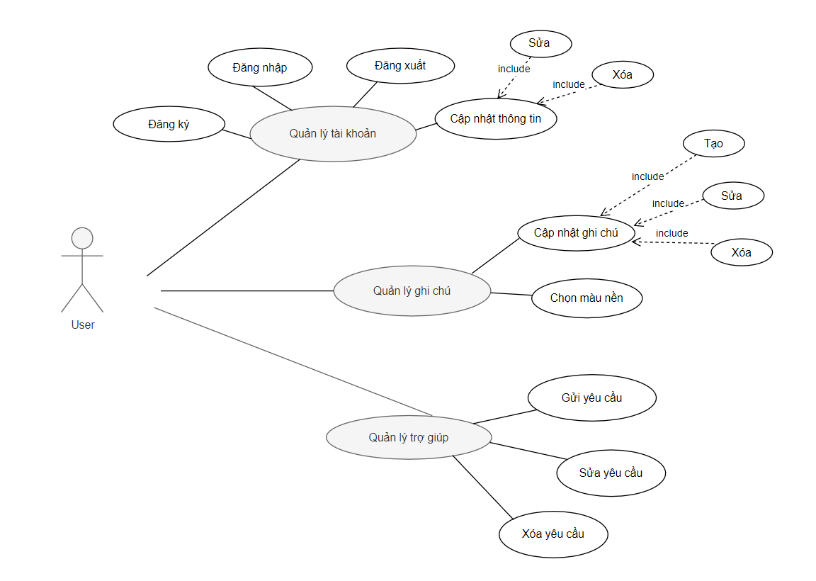

***Hình 4: Sơ đồ Use case chi tiết***

* 1. **Bảng cơ sở dữ liệu:**

1. **Bảng tài khoản:**

|  |  |  |
| --- | --- | --- |
| **Tên** | **Ý nghĩa** | **Kiểu dữ liệu** |
| TenTK | Tên tài khoản | String |
| Email | Email | String |
| SoDienThoai | Số điện thoại | String |
| MatKhau | Mật khẩu | String |
| ID | ID | int |

***Bảng 1: Bảng Tài khoản.***

1. **Bảng ghi chú:**

|  |  |  |
| --- | --- | --- |
| **Tên** | **Ý nghĩa** | **Kiểu dữ liệu** |
| ID | ID | int |
| TieuDe | Tiêu đề | String |
| NoiDung | Nội dung | String |
| Ngay | Ngày | Date |
| MauSac | Màu sắc | String |

***Bảng 2: Bảng ghi chú.***

1. **Bảng trợ giúp:**

|  |  |  |
| --- | --- | --- |
| **Tên** | **Ý nghĩa** | **Kiểu dữ liệu** |
| ID | ID | int |
| NoiDung | Nội dung | String |

***Bảng 3: Bảng trợ giúp.***

* 1. **Ý nghĩa các bảng dữ liệu:**

|  |  |
| --- | --- |
| **Tên bảng** | **Ý nghĩa** |
| Bảng tài khoản | * Quản lý thông tin tài khoản. |
| Bảng ghi chú | * Quản lý ghi chú. |
| Bảng trợ giúp | * Quản lý trợ giúp |

***Bảng 4 : Ý nghĩa các bảng cơ sở dữ liệu.***

1. **Các chức năng:**
   1. **Mô tả chức năng:**

|  |  |  |  |
| --- | --- | --- | --- |
| **STT** | **Tên chức năng** | **Mô tả** | **Hình minh họa** |
| 1 | Đăng ký | * Nhập thông tin theo mẫu để đăng ký tài khoản. |  |
| 2 | Đăng nhập | * Nhập thông tin theo mẫu để đăng nhập tài khoản. |  |
| 3 | Trang menu | * Bao gồm ghi chú, tài khoản và trợ giúp |  |
| 4 | * Tạo ghi chú * Nhấn vào | * Nhấn vào biểu tượng  để tạo ghi chú. |  |
| 5 | Nhập ghi chú | * Nhập tiêu đề và ghi chú * Chọn màu sắc của ghi chú * Chọn kiểu chữ, canh lề cho ghi chú |  |
| 6 | Trang ghi chú trống | * Khi xóa tất cả ghi chú, trang sẽ trống. |  |
| 7 | Đăng xuất | * Đăng xuất tài khoản |  |
| 8 | Quản lú yêu cầu | * Xem yêu cầu trợ giúp | Thư mục |
| 9 | Gửi yêu cầu | * Nhấn vào  để gửi yêu cầu. * Nhập thông tin và nhấn gửi | Trang đăng ký (N) |
| 10 | * Sửa yêu cầu * Xóa yêu cầu | * Để sửa yêu cầu, nhập thông tin và nhấn sửa. * Nhấn nút xóa để xóa yêu cầu | Trang đăng ký (N)-1 |

***Bảng 6: Mô tả chức năng.***

* 1. **Phân quyền cho ứng dụng:**

|  |  |
| --- | --- |
| **Tên chức năng** | **Người sử dụng** |
| Đăng ký | Người dùng |
| Đăng nhập | Người dùng |
| Đăng xuất | Người dùng |
| Tạo ghi chú | Người dùng |
| Xóa ghi chú | Người dùng |
| Nhập ghi chú | Người dùng |
| Thêm yêu cầu | Người dùng |
| Sửa yêu cầu | Người dùng |
| Xóa yêu cầu | Người dùng |
| Xem thông tin tài khoản | Người dùng |

***Bảng 5: Phân quyền cho ứng dụng.***

1. **Hình ảnh theo các chức năng:**
   1. **Bố cục các file:**

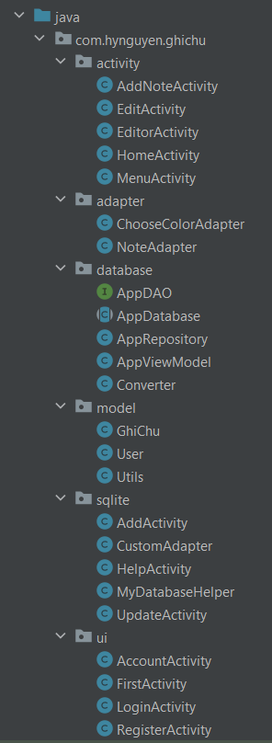

***Hình 5: Bố cục các file***

* 1. **Chức năng đăng ký:**

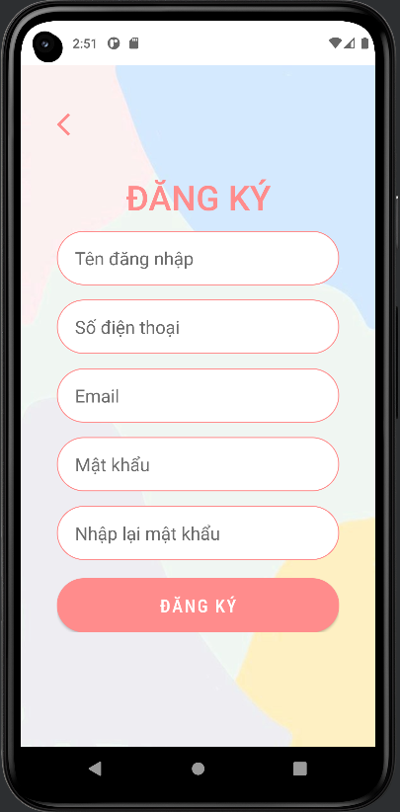

***Hình 6: Chức năng đăng ký***

* Tạo packet model thêm Java Class có tên User:

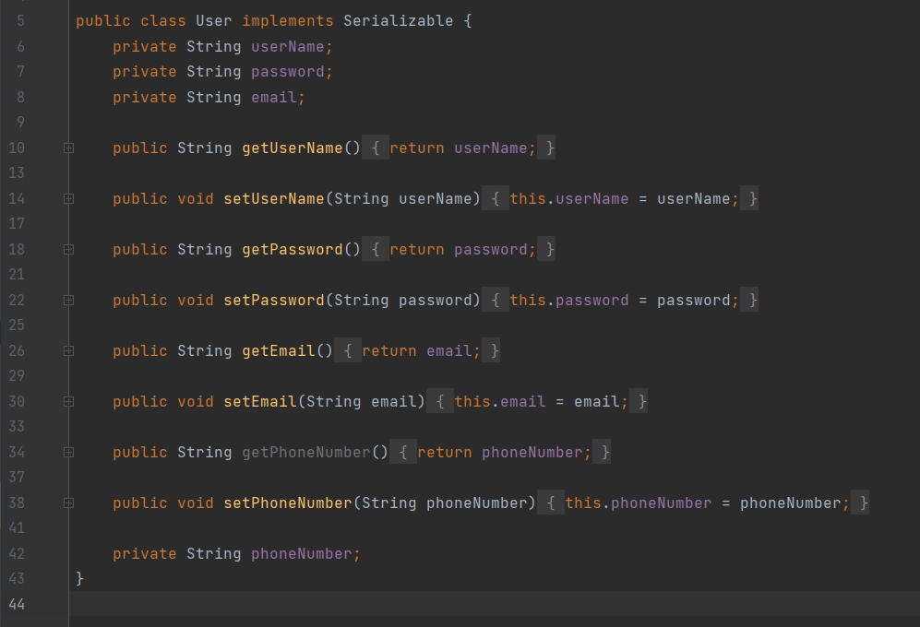

***Hình 7Chức năng đăng ký - Code 1***

* Thêm Java Class có tên Utils:

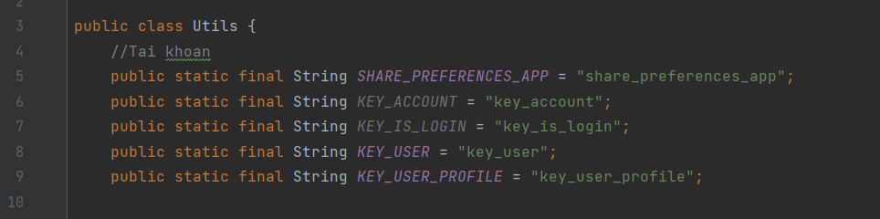

***Hình 8: Chức năng đăng ký - Code 2***

* RegisterActivity:

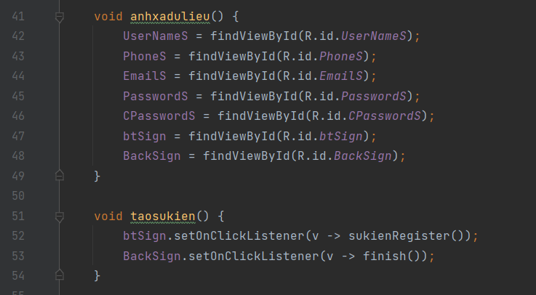

***Hình 9: Chức năng đăng ký - Code 3***

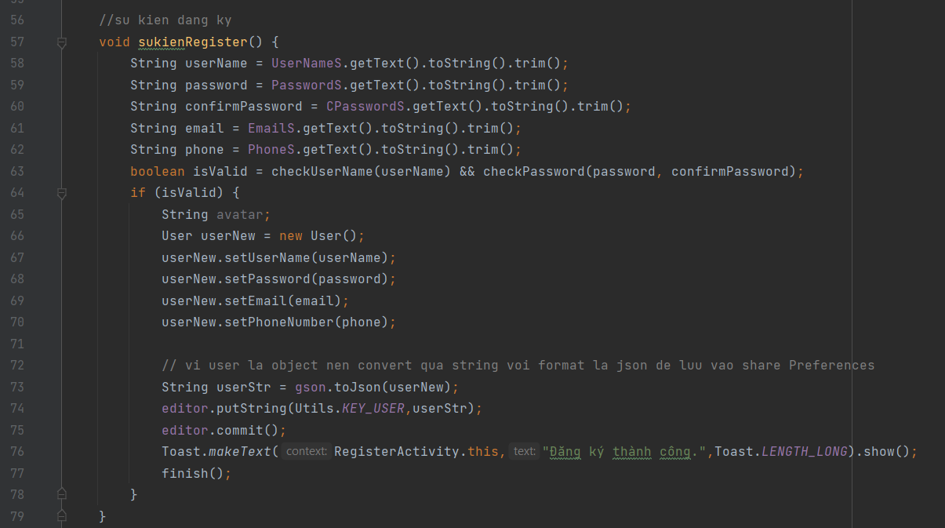

***Hình 10: Chức năng đăng ký - Code 4***

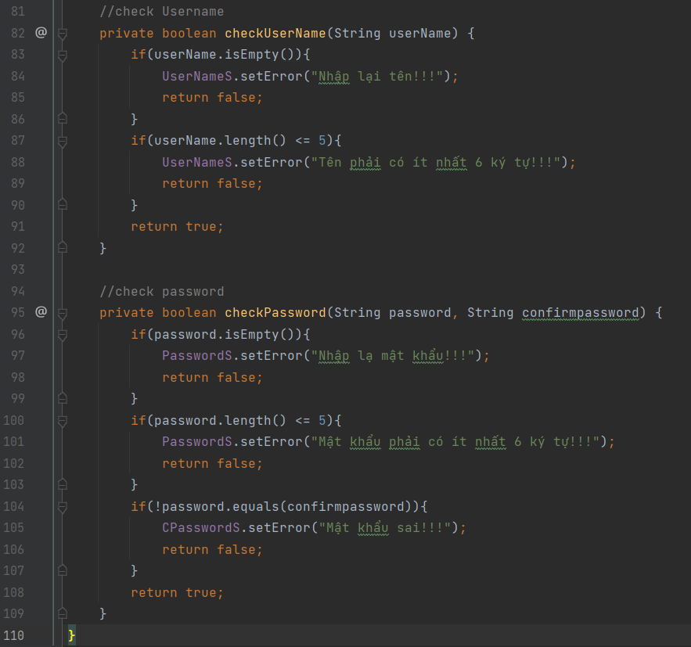

***Hình 11: Chức năng đăng ký - Code 5***

* 1. **Chức năng đăng nhập:**

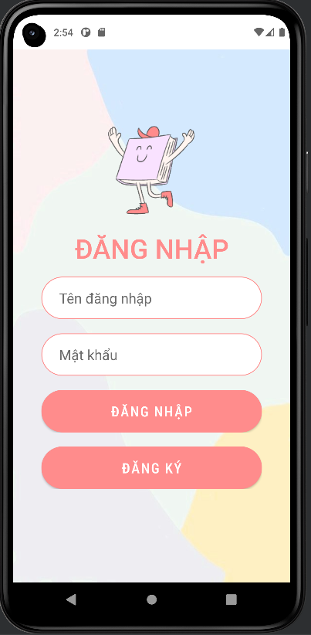

***Hình 12: Chức năng đăng nhập***

* LoginActivity:

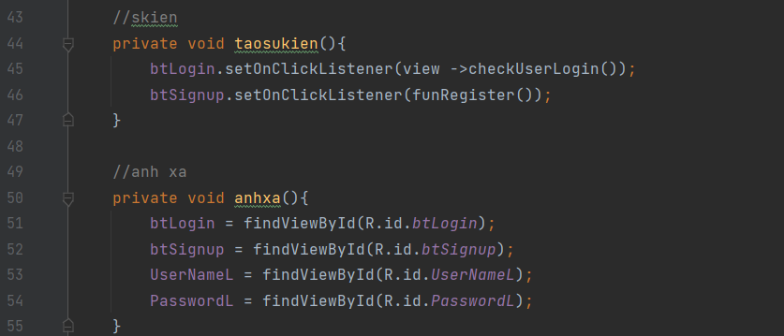

***Hình 13: Chức năng đăng nhập - Code 1***

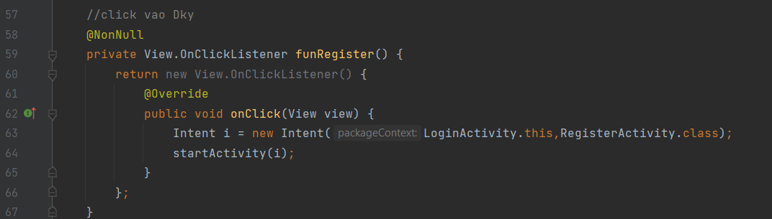

***Hình 14: Chức năng đăng nhập - Code 2***

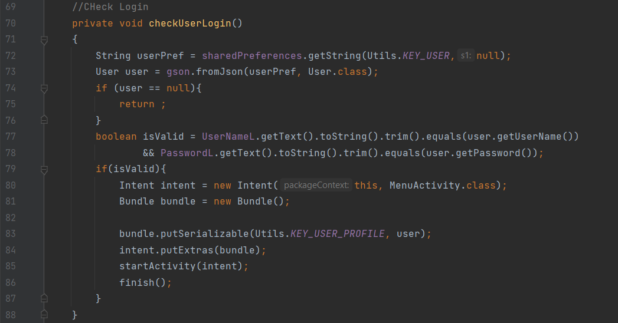

***Hình 15: Chức năng đăng nhập - Code 3***

* 1. **Chức năng thêm ghi chú:**

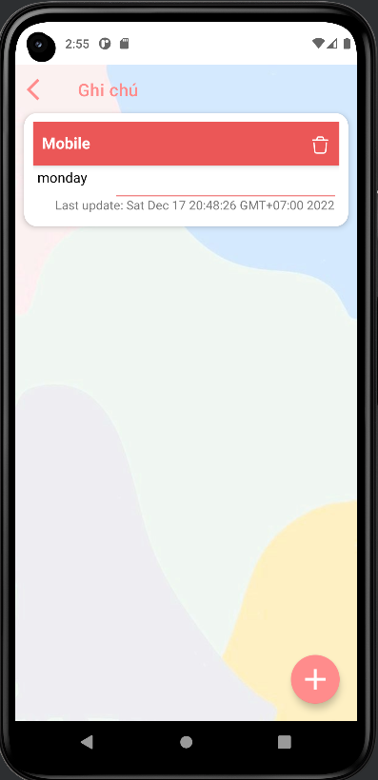

***Hình 16: Chức năng thêm ghi chú***

* Ở packet model thêm Java Class GhiChu:

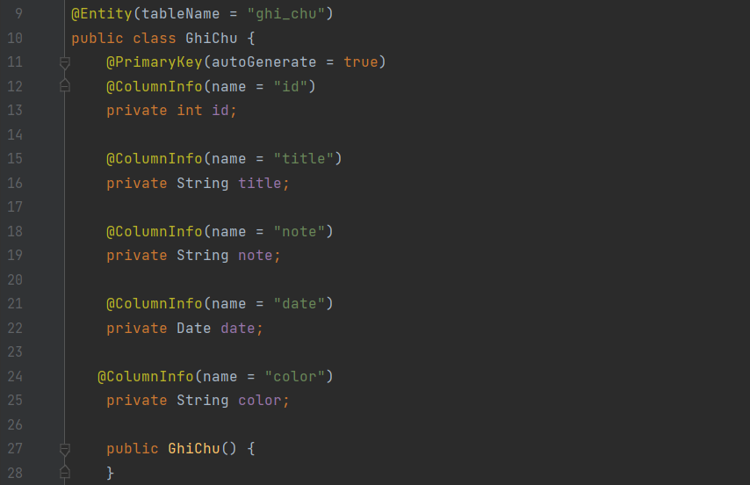

***Hình 17: Chức năng thêm ghi chú - Code 1***

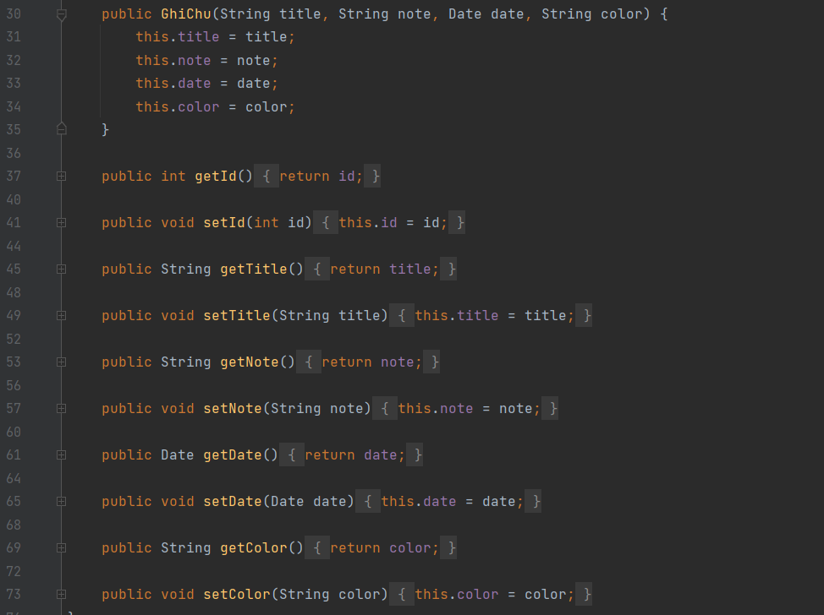

***Hình 18: Chức năng thêm ghi chú - Code 2***

* Ở packet database thêm Java Class AppViewModel:

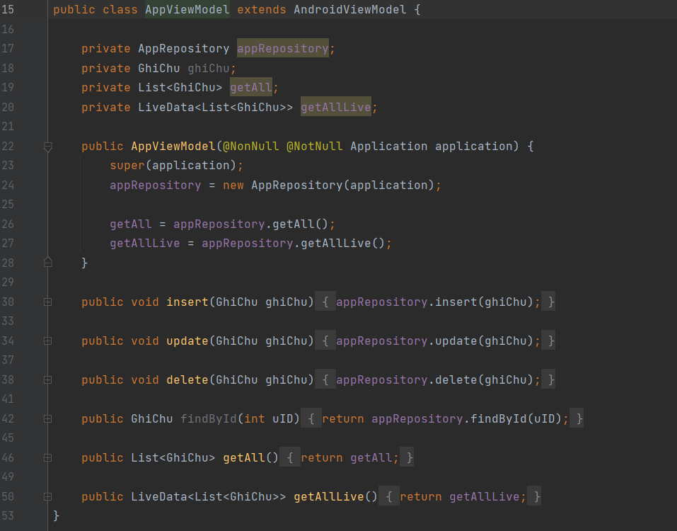

***Hình 19: Chức năng thêm ghi chú - Code 3***

* HomeActivity:

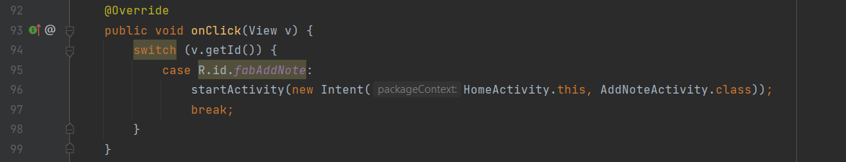

***Hình 20: Chức năng thêm ghi chú - Code 4***

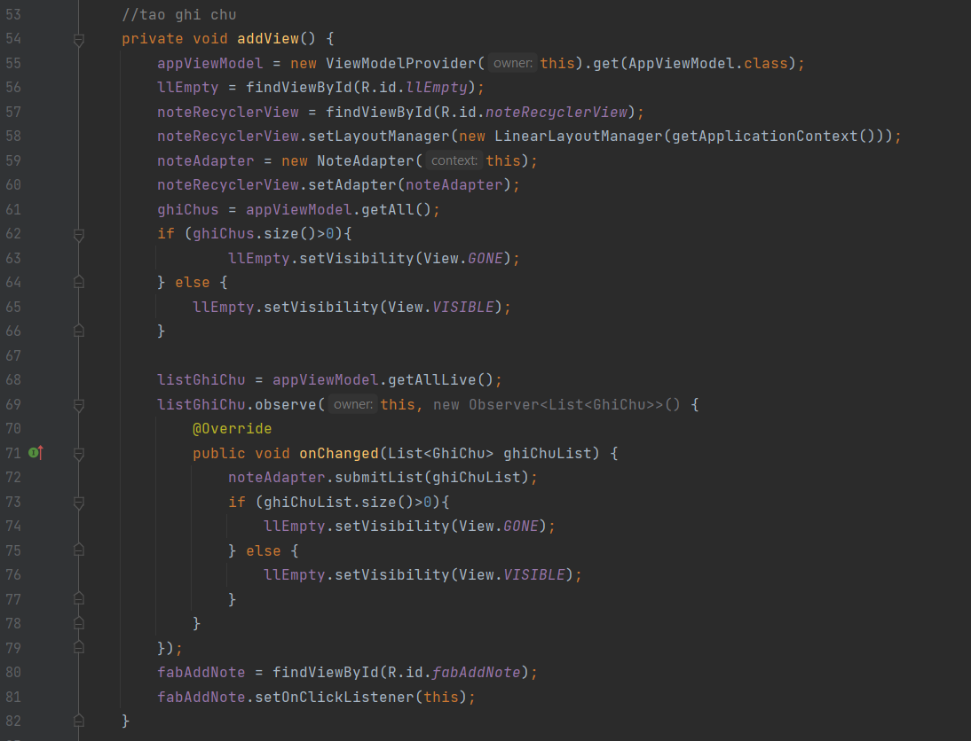

***Hình 21: Chức năng thêm ghi chú - Code 5***

* 1. **Chức năng xóa ghi chú:**

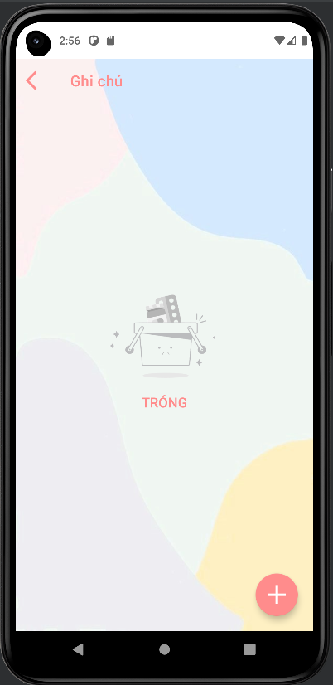

***Hình 22: Chức năng xóa ghi chú***

* Ở packet database thêm Java Class AppRepository:

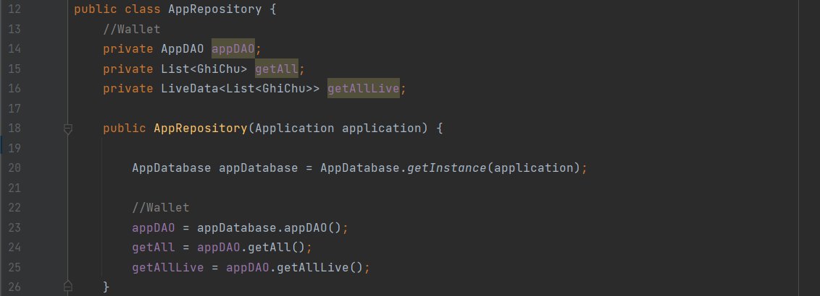

***Hình 23: Chức năng xóa ghi chú - Code 1***

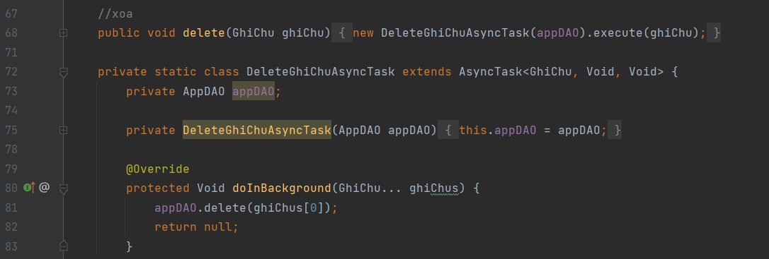

***Hình 24: Chức năng xóa ghi chú - Code 2***

* 1. **Chức năng chọn màu ghi chú**

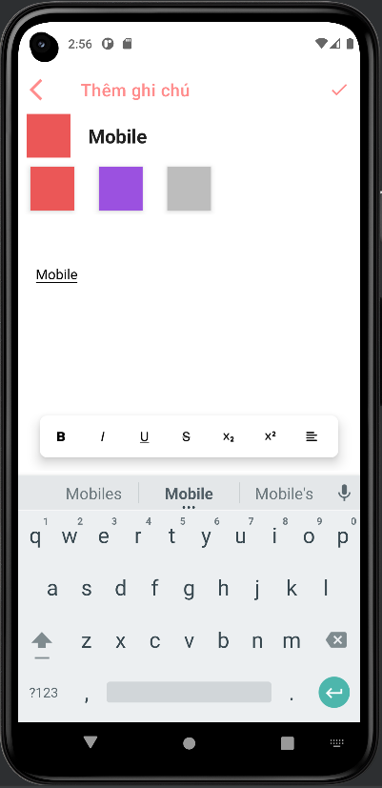

***Hình 25: Chức năng chọn màu ghi chú***

* Ở packet adapter, thêm Java CLass ChooseColorAdapter:

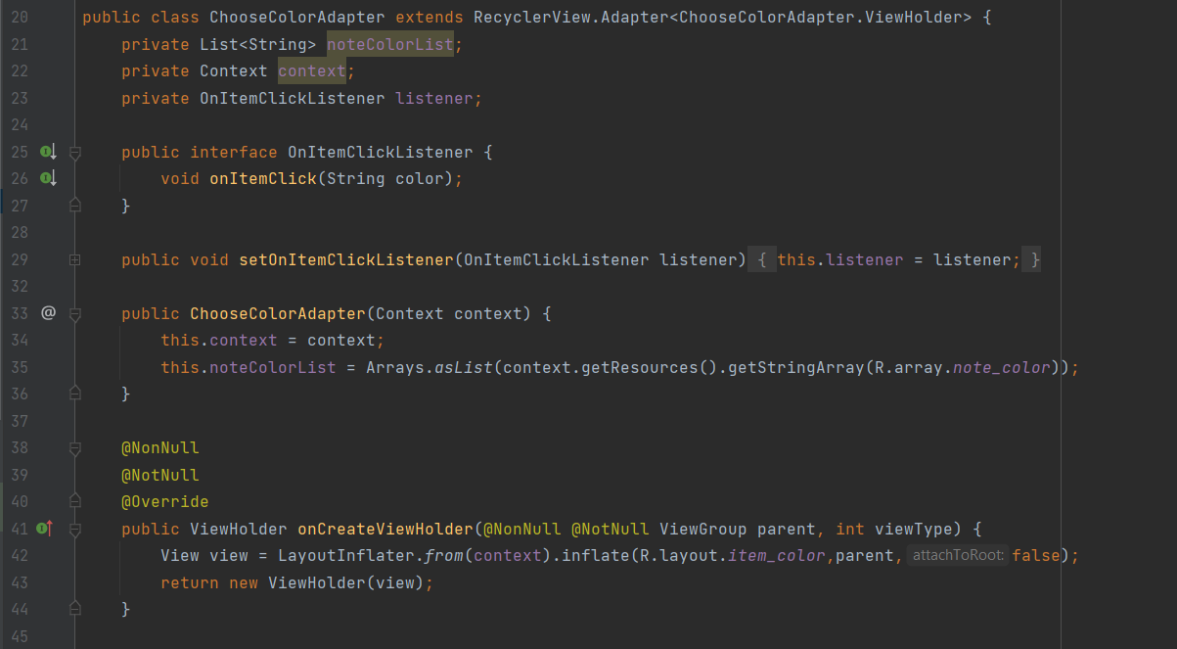

***Hình 26: Chức năng chọn màu ghi chú - Code 1***

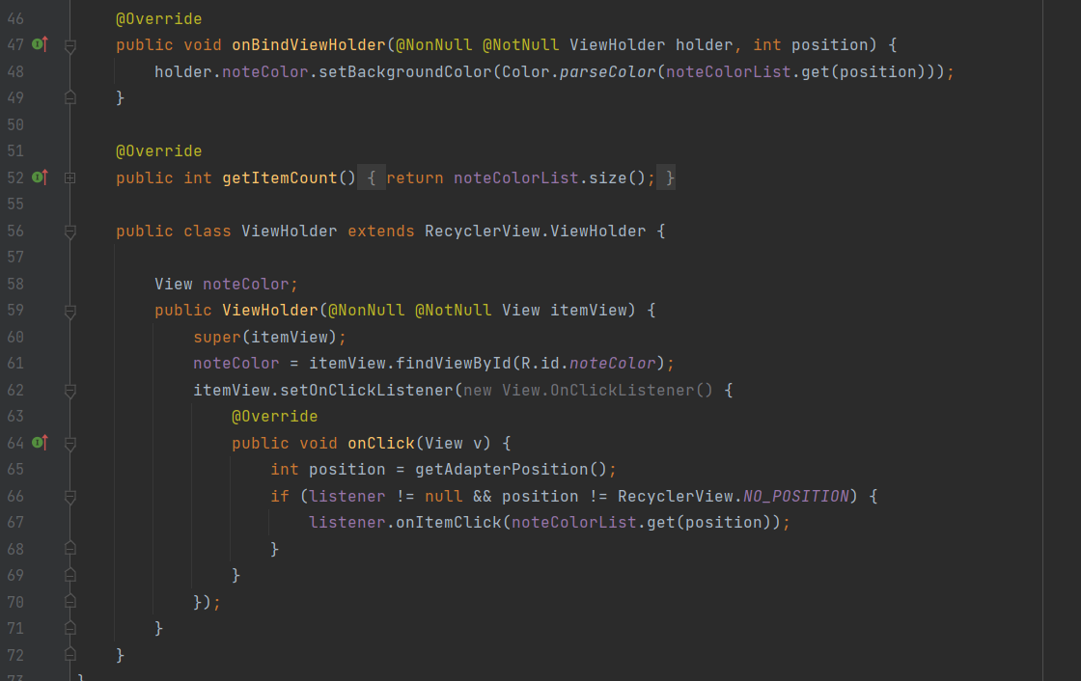

***Hình 27: Chức năng chọn màu ghi chú - Code 2***

* 1. **Chức năng chữ in đậm:**

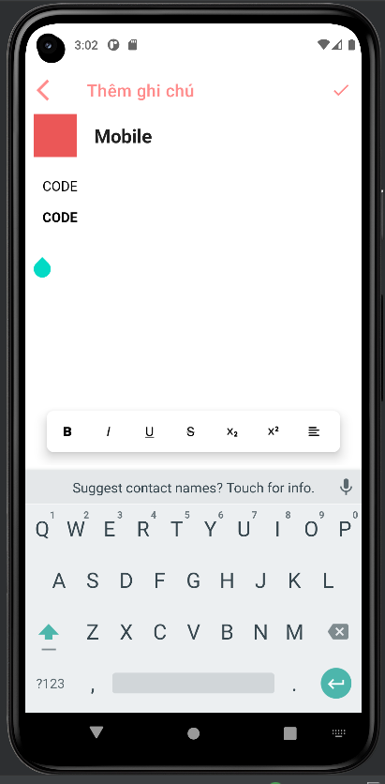

***Hình 28: Chức năng chữ in đậm***

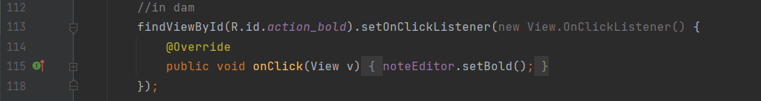

***Hình 29: Chức năng chữ in đậm - Code***

* 1. **Chức năng chữ in nghiêng:**

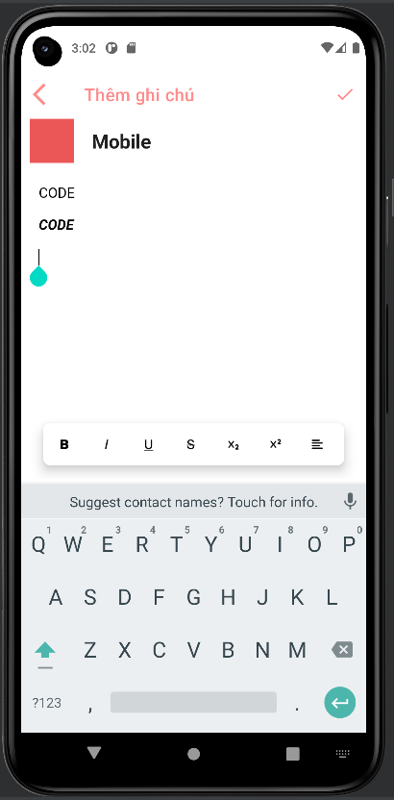

***Hình 30: Chức năng chữ in nghiêng***

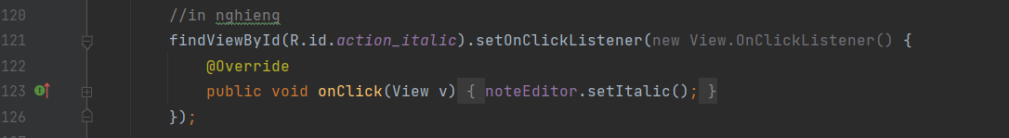

***Hình 31: Chức năng chữ in nghiêng - Code***

* 1. **Chức năng chữ gạch chân:**

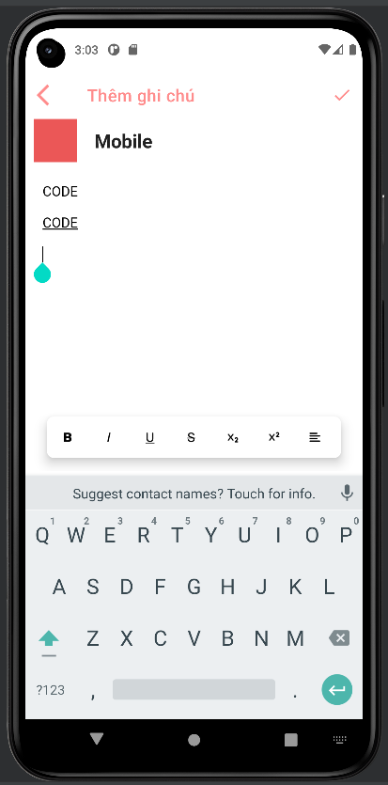

***Hình 32: Chức năng chữ gạch chân***

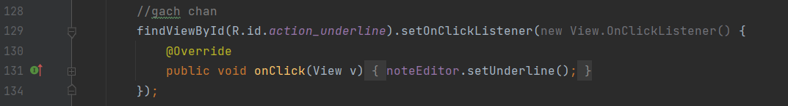

***Hình 33: Chức năng chữ gạch chân - Code***

* 1. **Chức năng chữ gạch ngang:**

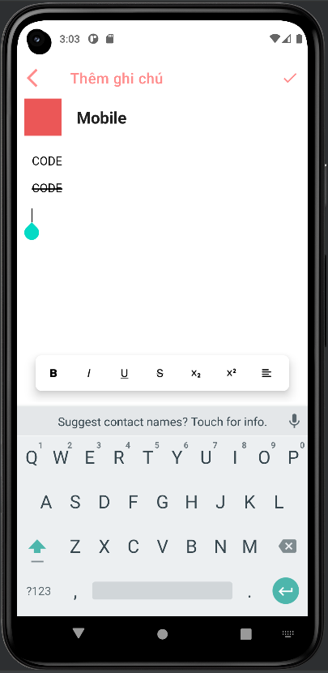

***Hình 34: Chức năng chữ gạch ngang***

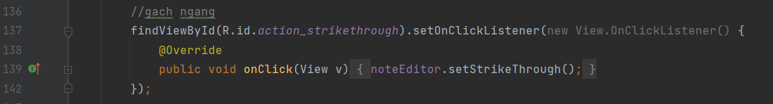

***Hình 35: Chức năng chữ gạch ngang - Code***

* 1. **Chức năng chữ nhỏ:**

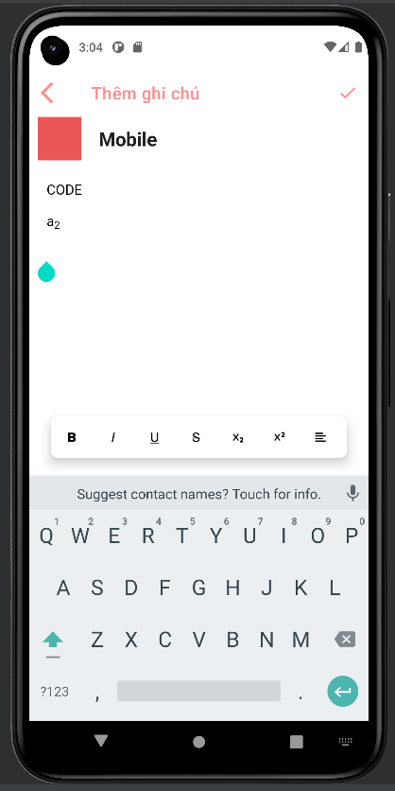

***Hình 36: Chức năng chữ nhỏ***

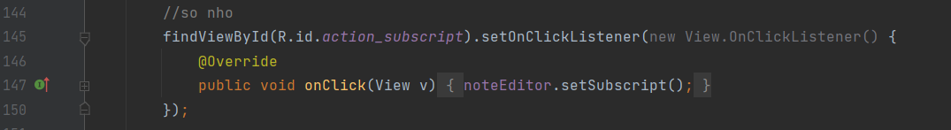

***Hình 37: Chức năng chữ nhỏ - Code***

* 1. **Chức năng số mũ:**

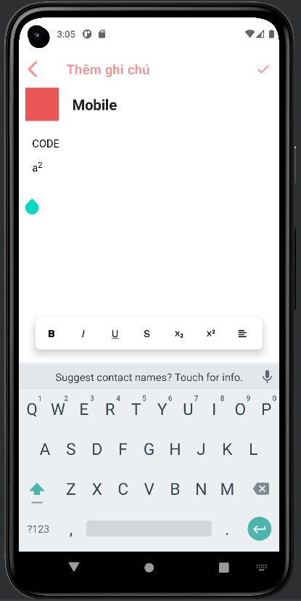

***Hình 38: Chức năng số mũ***

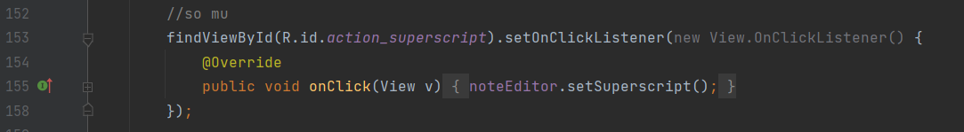

***Hình 39: Chức năng số mũ - Code***

* 1. **Chức năng chữ căn lề trái:**

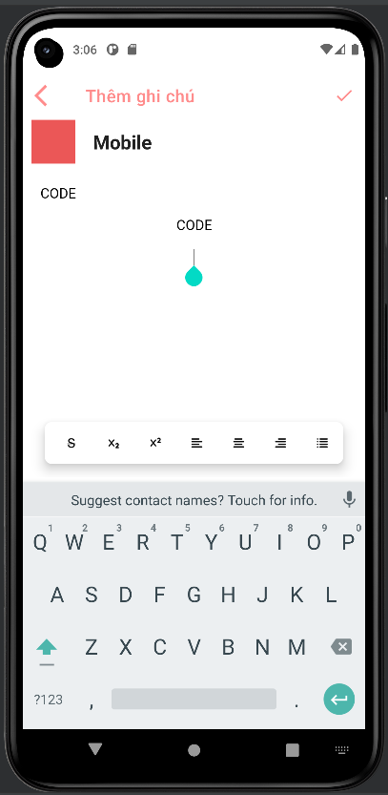

***Hình 40: Chức năng căn lề trái***

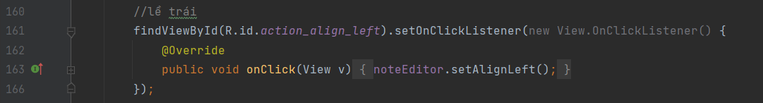

***Hình 41: Chức năng căn lề trái - Code***

* 1. **Chức năng canh lề giữa:**



***Hình 42: Chức năng căn lề giữa***

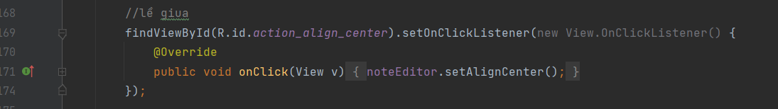

***Hình 43: Chức năng căn lề giữa - Code***

* 1. **Chức năng chữ căn lề phải:**

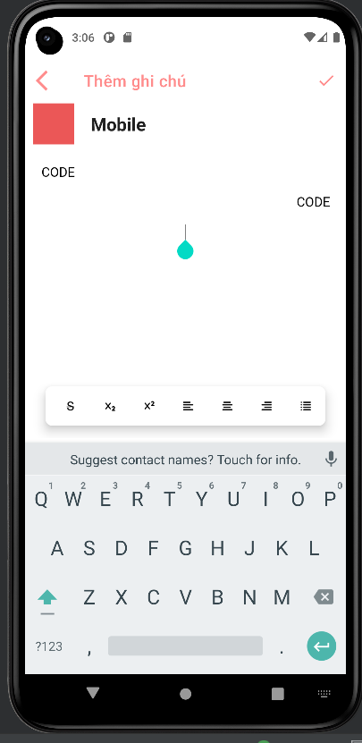

***Hình 44: Chức năng căn lề phải***

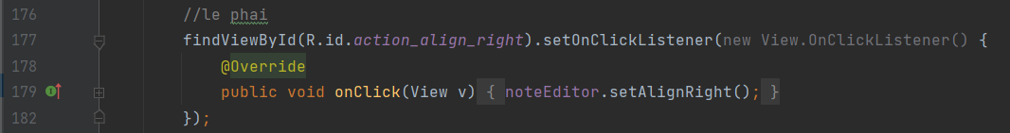

***Hình 45: Chức năng căn lề phải - Code***

* 1. **Chức năng tạo danh sách:**

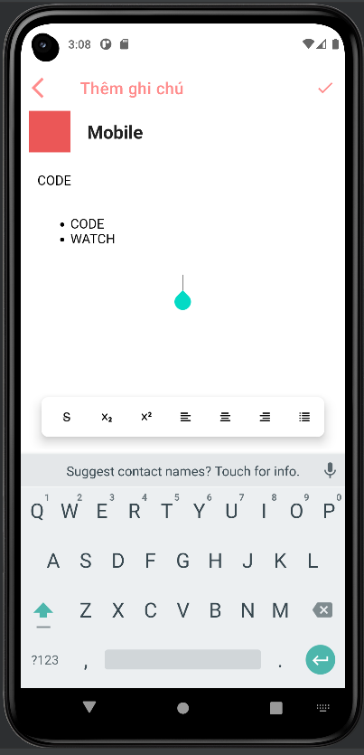

***Hình 46: Chức năng tạo danh sách***

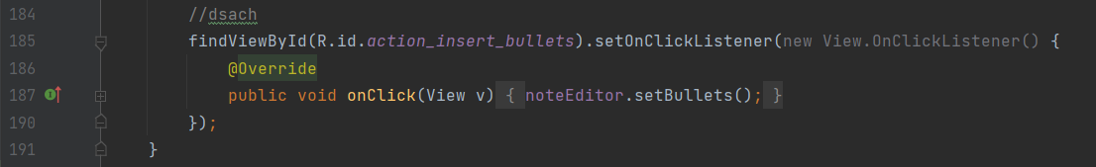

***Hình 47: Chức năng tạo danh sách - Code***

* 1. **Chức năng đăng xuất:**

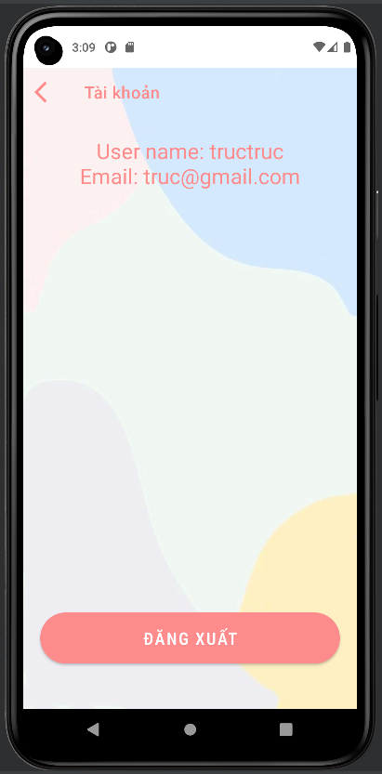

***Hình 48: Chức năng đăng xuất***

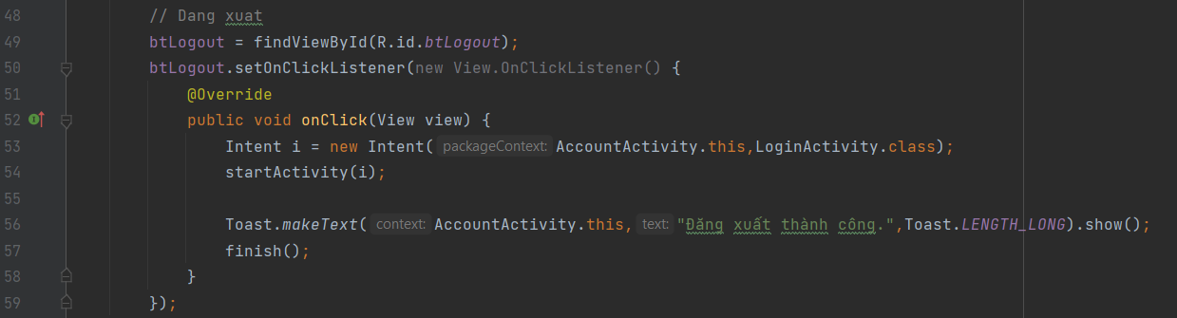

***Hình 49: Chức năng đăng xuất - Code***

* 1. **Chức năng quản lý yêu cầu:**

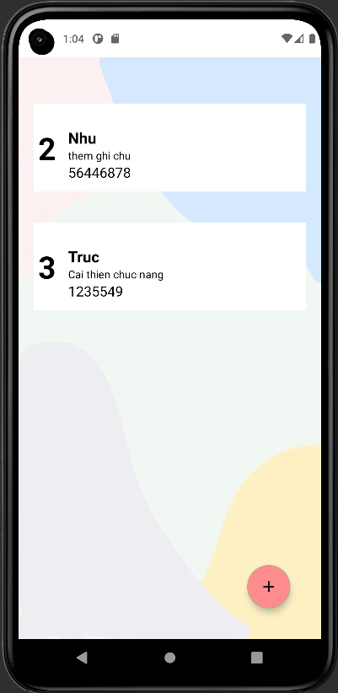

***Hình 50: Chức năng quản lý yêu cầu***

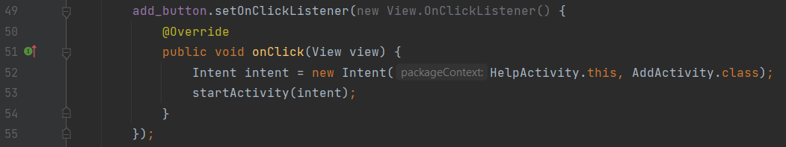

***Hình 51: Chức năng quản lý yêu cầu - Code***

* 1. **Chức năng gửi yêu cầu:**

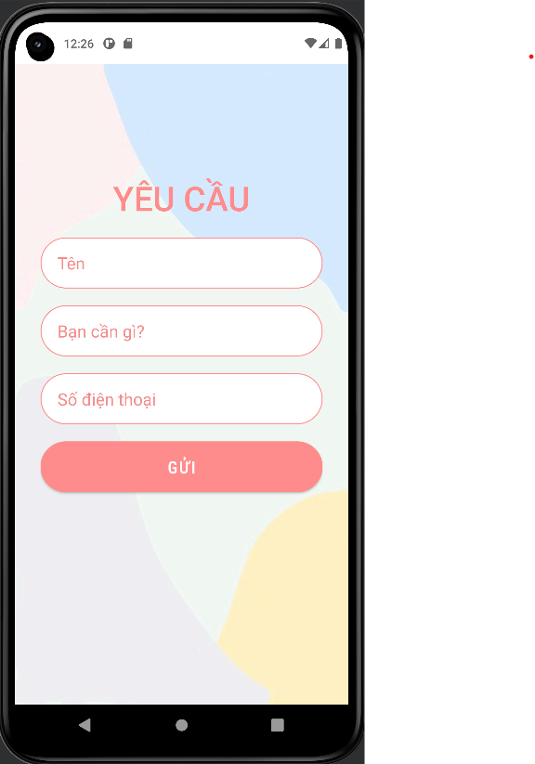

***Hình 52: Chức năng gửi yêu cầu***

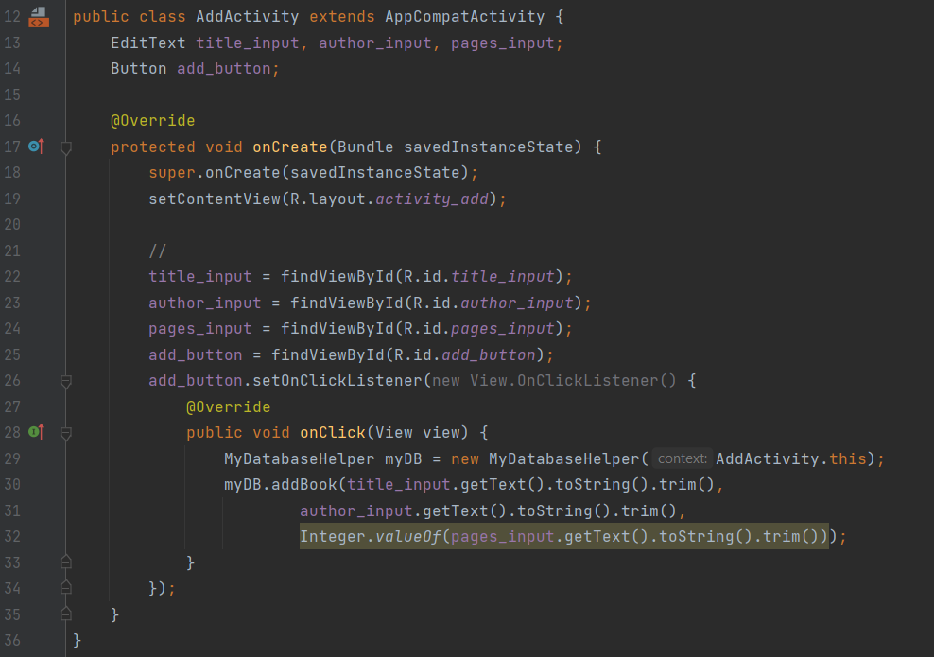

***Hình 53: Chức năng gửi yêu cầu - Code 1***

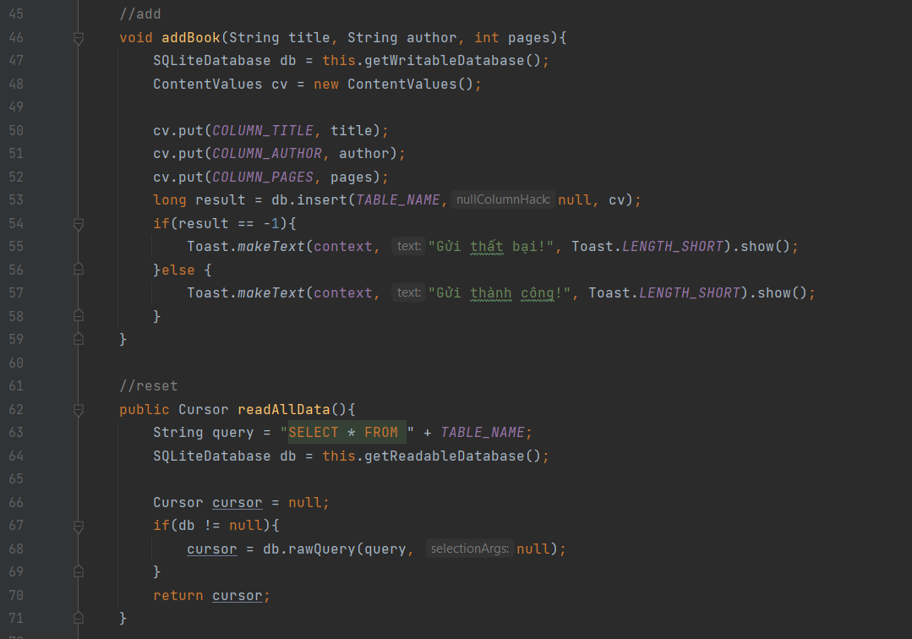

***Hình 54: Chức năng gửi yêu cầu - Code 2***

* 1. **Chức năng sửa yêu cầu:**

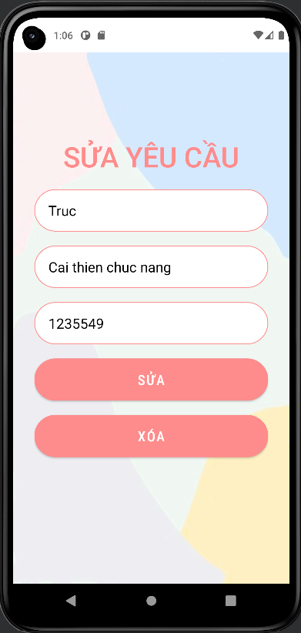

***Hình 55: Chức năng sửa yêu cầu***

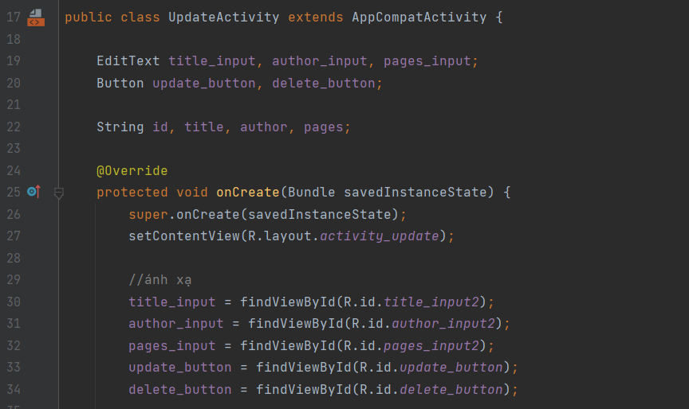

***Hình 56: Chức năng sửa yêu cầu - Code 1***

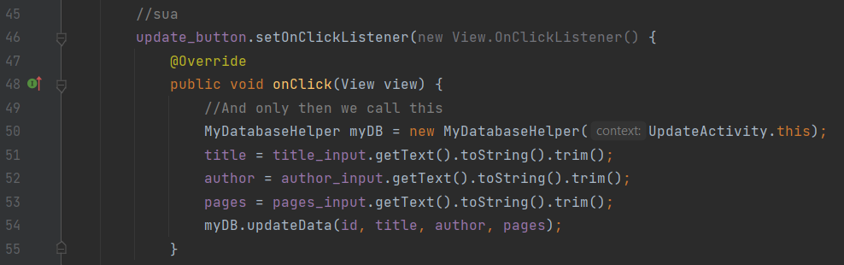

***Hình 57: Chức năng sửa yêu cầu - Code 2***

* 1. **Chức năng xóa yêu cầu:**

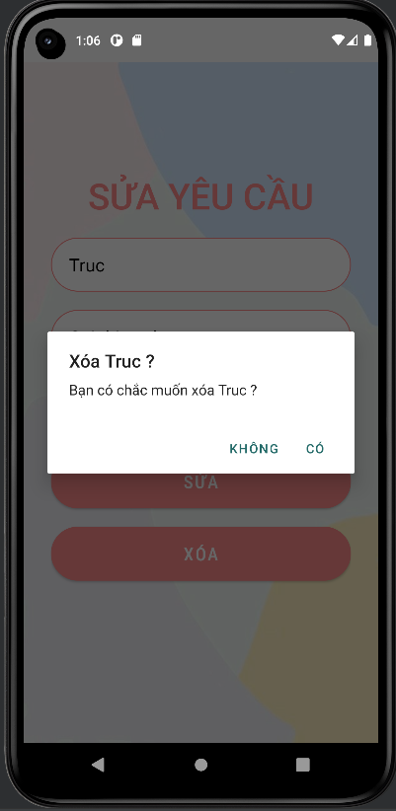

***Hình 58: Chức năng xóa yêu cầu***

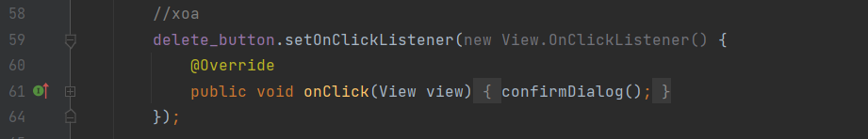

***Hình 59: Chức năng xóa yêu cầu - Code 1***

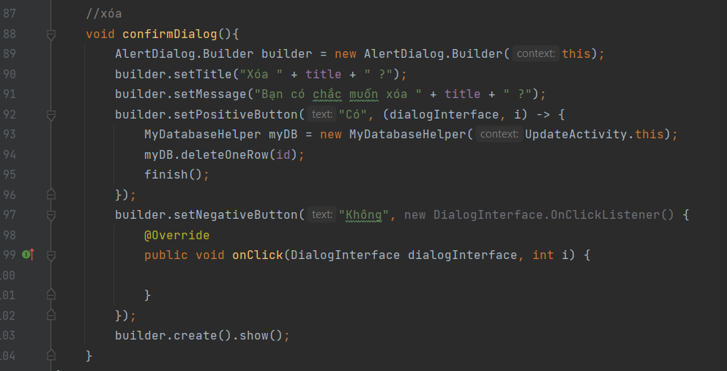

***Hình 60: Chức năng xóa yêu cầu - Code 2***

1. **Ưu điểm và hạn chế của ứng dụng:**
   1. **Ưu điểm:**

* Giao diện chương trình thân thiện, trực quan và linh hoạt.
* Thao tác dễ dàng.
* Có thể quản lý tài khoản.
* Có thể tạo ghi chú.
* Có thể chỉnh sửa màu ghi chú.
* Có thể chỉnh kiểu chữ cho ghi chú.
* Có thể canh lề cho ghi chú.
* Có thể xóa ghi chú.
* Có thể gửi yêu cầu trợ giúp.
* Có thể sửa yêu cầu trợ giúp.
* Có thể xóa yêu cầu trợ giúp.
  1. **Hạn chế:**
* Do thời gian nghiên cứu còn hạn chế, nên việc nghiên cứu các vấn đề còn chưa đầy đủ.
* Kiến thức thực tế và kiến thức lập trình còn hạn chế, nên tính chuyên nghiệp của chương trình chưa cao, bắt lỗi chưa kỹ ở một số chỗ và một số tỉnh năng chưa được tối
* Chương trình chưa thực sự đầy đủ các tính năng như mong muốn

1. **Hướng phát triển cho ứng dụng:**

* Có thể khắc phục được những hạn chế nêu trên
* Ngoài chứ năng ghi chú ra có thể thêm chức năng đính kèm hình ảnh,xuất file, tạo bảng, chia sẻ, phân loại ghi chú, vẽ,…
* Thiết kế chương trình và chỉnh sửa giao diện mang tính chuyên nghiệp hơn. Tình hiểu các biện pháp về bảo mật cho ứng dụng quản lý, từ đó áp dụng cho chương trình.

1. **Ý kiến nhóm sau khi hoàn thành học phần:**

* Do thời gian nghiên cứu còn hạn chế, nên việc nghiên cứu các vấn đề còn chưa đầy đủ.
* Kiến thức thực tế và kiến thức lập trình còn hạn chế, nên tính chuyên nghiệp của chương trình chưa cao, bắt lỗi chưa kỹ ở một số chỗ và một số tỉnh năng chưa được tối
* Chương trình chưa thực sự đầy đủ các tính năng như mong muốn